江苏省仪征中学高一年级第二学期期末复习试卷（2）
数学试卷
一、填空题：本大题共14小题，每小题5分，共计70分，请把答案填写在答题纸相应位置上
1、求值$\text{sin}{\text{105}}^{0}=$ ▲
2、函数$f(x)=\sqrt{\frac{x−1}{x+2}}$的定义域为 ▲
3、已知是公差为1的等差数列，为其前项和，若，则 ▲
4、若两个正数$x,y$满足$x+y=2$，则的最小值为 ▲
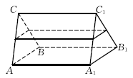
5、如图，一个封闭的三棱柱容器中盛有水，侧棱若当侧面水平放置时，液面恰好经过中点，则当底面水平放置时，液面高度为 ▲
6、已知圆锥的侧面展开图是半径为3，圆心角为$\frac{2}{3}π$的扇形，则这个圆锥的高为 ▲
7、已知实数$x,y$满足$\begin{aligned}\left\{x+y≥0 | \right.\left\{x−2y+2≥0 | \right.\end{aligned}$，则$2x−y$的最大值为 ▲
8、下列命题正确的是 ▲ （填正确命题的序号）
（1）不共面的四点中，其中任意三点不共线；
（2）三个平面两两相交于三条直线，这三条直线相互平行；
（3）两条平行直线中的一条直线平行于某平面，则另一条直线也平行于该平面；
（4）两个平面相互垂直，一直线平行于其中一个平面，则该直线垂直于另一个平面。
9、某钝角三角形的三边边长为三个连续正整数，则此三角形最大角的余弦值为 ▲
10、已知角满足，若，则的值为 ▲
11、各项都为正的等比数列$\left\{a_{n}\right\}$满足$a_{7}=a_{6}+2a_{5}$，若存在两项$a_{m}{和a}_{n}$满足$\sqrt{a_{m}⋅a_{n}}=4a_{1}$，则$\frac{1}{m}+\frac{4}{n}$的最小值为 ▲
12、已知中， 为的中点， ， ，则的值为 ▲
13、已知的内角满足$\text{sin}A+\sqrt{2}\text{sin}B=2\text{sin}C$，则角$C$的最大值为 ▲
14、已知数列中， ，若对于任意$n∈N∗$，任意，不等式恒成立，则的取值范围为 ▲
二、解答题 （本大题共6小题，共90分.请在答题卡指定区域内作答，解答时应写出文字说明、证明过程或演算步骤.）
15、（本小题满分14分）已知中， .
（1）求；
（2）若为边上一点，且的面积为，求的正弦值.

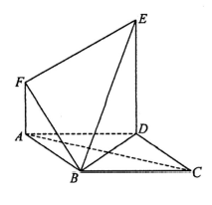
16、（本小题满分14分）如图，$\text{ABCD}$是菱形，$\text{DE}⊥$平面$\text{ABCD}$，$\text{AF}⊥$平面$\text{ABCD}$,$\text{DE}=2\text{AF}$.
（1）求证：$\text{AC}⊥$平面$\text{BDE}$；
（2）求证：$\text{AC}\text{//}$平面$\text{BEF}$.

- （本小题满分14分）设函数$f(x)=x^{2}−2x+2$，
- 若不等式$f(x)≤\text{px}+q$的解集为$[1,2]$，求实数$p,q$的值
（2）若对任意$x∈[0,4]$，不等式$f(x)≥\text{ax}+a$恒成立，求实数$a$的取值范围

18、（本小题满分16分）已知数列｛$a_{n}$｝的前n项和为$S_{n}$，且$S_{n}$=$n(n+1)(n∈N^{})$，
（1）求数列｛$a_{n}$｝的通项公式；
（2）若数列$\left\{b_{n}\right\}$满足$a_{n}$=$\frac{b_{1}}{3+1}+\frac{b_{2}}{3^{2}+1}+\frac{b_{3}}{3^{3}+1}+\text{.}\text{.}\text{.}+\frac{b_{n}}{3^{n}+1}$，求数列｛$b_{n}$｝的通项公式；
（3）令$c_{n}=\frac{a_{n}b_{n}}{4}$（$n∈N^{}$），求数列｛$c_{n}$｝的前n项和$T_{n}$．

19、（本小题满分16分）已知小明（如图中所示）身高米，路灯高米， ， 均垂直于水平地面，分别与地面交于点， .点光源从发出，小明在地上的影子记作.
（1）小明沿着圆心为，半径为米的圆周在地面上走一圈，求扫过的图形面积；
（2）若米，小明从出发，以米/秒的速度沿线段走到， ，且米. 秒时，小明在地面上的影子长度记为（单位:米），求的表达式与最小值.

20、（本小题满分16分）记等差数列的前项和为.
（1）求证：数列是等差数列；
（2）若 ，对任意，均有是公差为的等差数列，求使为整数的正整数的取值集合；
（3）记，求证： .

高一创新班阶段检测
数学 答题纸 2018.5

- $\frac{\sqrt{6}+\sqrt{2}}{4}$ 2、$（−∞,−2）∪[1,+∞)$ 3、 4、2 5、6 6、$2\sqrt{2}$
7、2 8、（1）
9、$−\frac{1}{4}$ 10、 11、$\frac{3}{2}$ 12、 13、$\frac{5π}{\text{12}}$ 14、$(−∞,−2]∪[2,+∞)$
14、
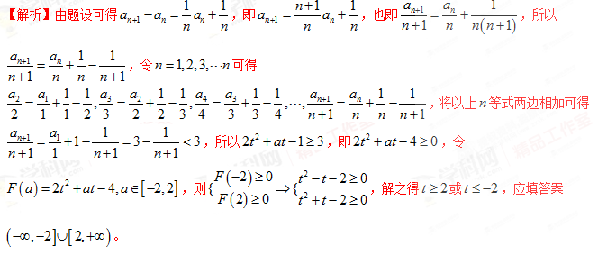
15、试题解析：
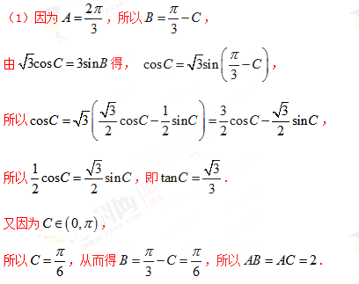
（2）由已知得，所以，
在中，由余弦定理得， ， ，
由正弦定理得， ，故.
17、（1）$p=1,q=0$ （2）$a≤2\sqrt{5}−4$
18、【解析】：（1）当时，，
当时，，
.
（2）由$a_{n}$=$\frac{b_{1}}{3+1}+\frac{b_{2}}{3^{2}+1}+\frac{b_{3}}{3^{3}+1}+\text{.}\text{.}\text{.}+\frac{b_{n}}{3^{n}+1}$（$n≥1$），
得：$a_{n+1}$=$\frac{b_{1}}{3+1}+\frac{b_{2}}{3^{2}+1}+\frac{b_{3}}{3^{3}+1}+\text{.}\text{.}\text{.}+\frac{b_{n}}{3^{n}+1}+$，
两式相减，得：，即，
（$n∈N$）.
（3）$c_{n}=\frac{a_{n}b_{n}}{4}=\frac{2n⋅2(3^{n}+1)}{4}=n⋅3^{n}+n$，
则$T_{n}=c_{1}+c_{2}+⋯+c_{n}=(1⋅3+2⋅3^{2}+3⋅3^{3}+⋯+n⋅3^{n})+(1+2+3+⋯+n)$，
令$P_{n}=1⋅3+2⋅3^{2}+3⋅3^{3}+⋯+n⋅3^{n}$，
则$3⋅P_{n}=1⋅3^{2}+2⋅3^{3}+3⋅3^{4}+⋯+(n−1)⋅3^{n}+n⋅3^{n+1}$，
作差，得：$−2P_{n}=3+3^{2}+3^{3}+⋯+3^{n}−n⋅3^{n+1}$，
即$−2P_{n}=\frac{3(1−3^{n})}{1−3}−n⋅3^{n+1}$$P_{n}=\frac{(2n−1)⋅3^{n+1}+3}{4}$，
$T_{n}=\frac{(2n−1)⋅3^{n+1}+3}{4}+\frac{n(n+1)}{2}$.
19、【答案】(1) 平方米；(2) ， ，当（秒）时， 的最小值为（米）.
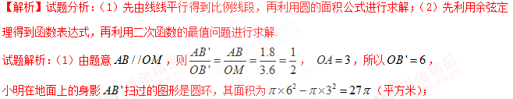（2）经过秒，小明走到了处，身影为，由(1)知，所以
.
化简得， ， ，
当时， 的最小值为.
答： ， ，当（秒）时， 的最小值为（米）.
20、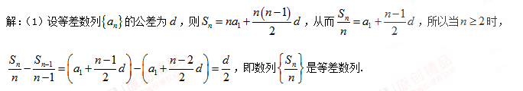（2）因为的任意的都是公差为，的等差数列，所以是公差为，的等差数列，又，所以，所以，显然， 满足条件，当时，因为，所以，所以不是整数，综上所述，正整数的取值集合为.
（3）设等差数列的公差为，则，所以，即数列是公比大于，首项大于的等比数列，记公比为.以下证明： ，其中为正整数，且，因为，所以，所以，当时， ，当时，因为为减函数， ，所以，所以，综上， ，其中
，即.

